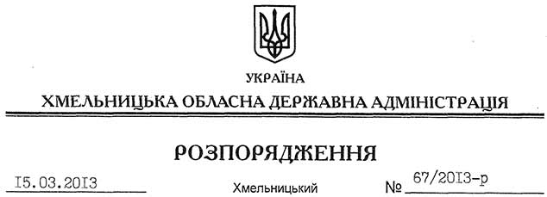

Про надання дозволу на розробку проекту землеустрою щодо відведення земельної ділянки ТОВ “Фінансова компанія “РАНП”

На підставі статей 6, 21, 39 Закону України “Про місцеві державні адміністрації”, статей 17, 93, 122, 123, 124, 134 Земельного кодексу України, статті 50 Закону України “Про землеустрій”, розглянувши клопотання товариства з обмеженою відповідальністю “Фінансова компанія “РАНП” від 23 січня 2013 року № 23/01-13 та подані матеріали:
1. Надати дозвіл ТОВ “Фінансова компанія “РАНП” на розроблення проекту землеустрою щодо відведення земельної ділянки державної власності зі зміною цільового призначення за рахунок земель промисловості, транспорту, зв’язку, енергетики, оборони та іншого призначення, орієнтовною площею 0,50 га, що знаходяться за межами населених пунктів на території Осташковецької сільської ради Хмельницького району, для будівництва та обслуговування об’єктів рекреаційного призначення.
2. ТОВ “Фінансова компанія “РАНП” при розробленні проекту землеустрою щодо відведення земельної ділянки забезпечити дотримання вимог чинного законодавства.
3. Контроль за виконанням цього розпорядження покласти на заступника голови облдержадміністрації В.Галищука.

Голова адміністрації В.Ядуха

